OBAVIJEST ZA POTROŠAČE
Opoziv proizvoda
VEGANZ
BIO CHOC BAR PEANUT CARAMEL / EKOPROIZVOD / 50 g

Državni inspektorat Republike Hrvatske obavještava potrošače o opozivu proizvoda VEGANZ BIO CHOC BAR PEANUT CARAMEL / EKOPROIZVOD / 50 g, šarža: L4038-T, najbolje upotrijebiti do 06.02.2025, zbog mogućeg prisustva krhotina drveta.
Proizvod nije u skladu s Uredbom 178/2002 o utvrđivanju općih načela i uvjeta zakona o hrani, osnivanju Europske agencije za sigurnost hrane te utvrđivanju postupaka u područjima sigurnosti hrane.
Detalji o proizvodu dostupni su na web stranici subjekta https://www.mueller.hr/aktualno/povlacenje-proizvoda/

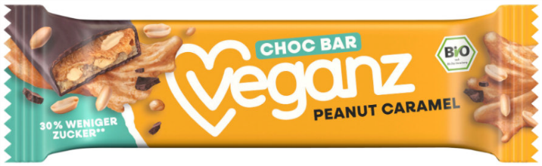

Podaci o proizvodu:
Dobavljač: Veganz Group AG, An den Kiefern 7, Ludwigsfelde, Njemačka
Maloprodaja: Müller trgovina Zagreb d.o.o, Zagreb, Hrvatska

Obavijest se odnosi isključivo na proizvod sa gore navedenim podacima

